**TRƯỜNG ĐẠI HỌC THỦ DẦU MỘT**

**VIỆN KĨ THUẬT CÔNG NGHỆ**

—🙖 🕮 🙐—



**BÁO CÁO TIỂU LUẬN**

**ĐỀ TÀI**

**XÂY DỰNG ỨNG DỤNG QUẢN LÝ HỌC SINH CHO CÁC TRƯỜNG TRUNG HỌC CƠ SỞ**

GVHD : TH.S Trần Bá Minh Sơn

**TÊN SINH VIÊN : Mai Văn Chánh**

**MSS : 1824801030028**

**LỚP : D18PM04**

**Bình Dương ngày …….tháng ……..năm…….**

TÊN ĐỀ TÀI

**XÂY DỰNG ỨNG DỤNG QUẢN LÝ HỌC SINH CHO CÁC TRUNG HỌC CƠ SỞ**

**(Nhóm ứng dụng)**

Contents

A GIỚI THIỆU 1

I . Đặt vấn đề, MỤC TIÊU VÀ MÔ TẢ DỰ ÁN 1

II. ĐỐI TƯỢNG 3

• Đối tượng mang tính cấp thiết hiện nay là trường tiểu học phú lộc họ đang triển khai mục tiêu dự án trong 2 tháng tới cần phải cung cấp ứng dụng để có thể quản lý học sinh trong thời gian tới. 3

• Đối tượng mà dự án hướng tới lâu dài và sau này là các trường tiểu học trên cả nước họ có nhu cầu quản lý học sinh và xử lý những vấn đề mất nhiều thời gian tương tự với trường tiểu học phú lộc. 3

III. YÊU CẦU DỰ ÁN 4

• Dự án phải được chấp thuận từ bộ giáo dục cho xây dựng và sửa dụng công khai 4

B. LẬP KẾ HOẠCH CHI TIẾT CHO DỰ ÁN 4

I. CẤU TRÚC ỨNG DỤNG 4

II. CHI PHÍ VÀ THỜI GIAN THỰC HIỆN 10

III. CÔNG NGHỆ THỰC HIỆN 10

IV. NHÂN SỰ THỰC HIỆN 11

V. TIẾN TRÌNH THỰC HIỆN DỰ ÁN 14

C. THỰC THI VÀ XÂY DỰNG 16

I. THIẾT KẾ GIAO DIỆN 16

I.1 Giao diện của người dùng 16

I.2 Giao diện người quản trị 16

II. THIẾT KẾ CƠ SỞ DỮ LIỆU 16

III. LẬP TRÌNH CÁC CHỨC NĂNG 16

D. KIỂM TRA VÀ KẾT LUẬN 16

I. KIỂM TRA 16

II. KẾT LUẬN 17

1. Kết quả đạt được 17

2. Ưu điểm và nhược điểm 17

# A GIỚI THIỆU

## I . Đặt vấn đề, MỤC TIÊU VÀ MÔ TẢ DỰ ÁN

* Đặt vấn đề
  + Năm học mới 2020-2021 với số lượng học sinh tăng tại Trường THCS Phú Lộc. Nên việc quản lý tại tốn rất nhiều thời gian cho nên Trường THCS Phú Lộc đã tìm các giải pháp để quản lý một cách hiệu quả trong vòng 1.5 tháng (45 ngày) tới.
  + Cùng với đó không những chỉ trường Trường THCS Phú Lộc gặp phải những vấn đề trên mà hầu hết các trường trong cả nước điều gặp phải việc ghi chép, tìm kiếm mất rất nhiều thời gian
  + Trong quá trình học tập phụ huynh học sinh cũng còn có nhiều khó khăn để có thể biết được tình hình học tập, đến lớp của con em mình như thế nào.
  + Công tác chấm điểm của thầy cô cũng có nhiều phần khó khăn khi phải ghi chép bằng tay
  + Học sinh chưa nắm rõ được cx thông báo từ nhà trường, lịch học cũng khó nắm bắt.
* **TỪ ĐÓ DỰ ÁN XÂY DỰNG ỨNG DỤNG QUẢN LÝ HỌC SINH CHO CÁC TRƯỜNG THCS ĐẶC BIỆT LÀ TRƯỜNG THCS PHÚ LỘC ĐƯỢC TRIỂN KHAI**
* Mục tiêu:
  + Thiết kế và xây dựng ứng dụng hoàng thành trong thời gian tối đa là 1.5 tháng (45 ngày), để đáp ứng nhu cầu cấp thiết của trường Trường THCS Phú Lộc
  + Kiêu gọi được các trường tiểu học sử dụng ứng dụng( ít nhất là Trường THCS Phú Lộc và 2 trường khác cho năm đầu tiên ) và tiếp tục tăng cho các năm sau.
  + Đưa ứng dụng vào quản lý chung cho nền giáo dục nước nhà vào 6 năm tới.
  + Xây dựng ứng dụng với tổng kinh phí trong khoản 61.000.000VDN.
  + Tiết kiệm tối đa các chi phí phát sinh trong quá trình xây dựng ứng dụng để đạt doanh thu lớn nhất có thể .
  + Thu lại kinh phí xây dựng sau 1 năm hoạt động
  + Thu lại lợi nhuận cho các năm tiếp theo, qua các năm nhờ số lượng các trường sử dụng ngày càng tăng nên lợi nhuận thu về càng cao.

## II. ĐỐI TƯỢNG

## Đối tượng mang tính cấp thiết hiện nay là Trường THCS Phú Lộc họ đang triển khai mục tiêu dự án trong 2 tháng tới cần phải cung cấp ứng dụng để có thể quản lý học sinh trong thời gian tới.

## Đối tượng mà dự án hướng tới lâu dài và sau này là các trường THCS trên cả nước họ có nhu cầu quản lý học sinh và xử lý những vấn đề mất nhiều thời gian tương tự với Trường THCS phú lộc.

## III. YÊU CẦU DỰ ÁN

# Dự án phải được chấp thuận từ bộ giáo dục cho xây dựng và sửa dụng công khai

* Dự án phù hợp với chiến lược, kế hoạch, xây dựng và phát triển kinh tế – xã hội.
* Đảm bảo đạt được mục tiêu của dự án, kết quả phải đạt trong phần mô tả.

# B. LẬP KẾ HOẠCH CHI TIẾT CHO DỰ ÁN

## CẤU TRÚC ỨNG DỤNG

1 Trang Người dùng

A .Trang chính

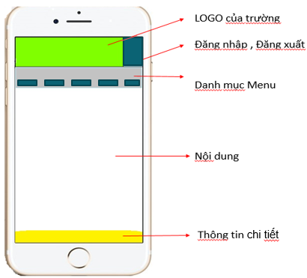

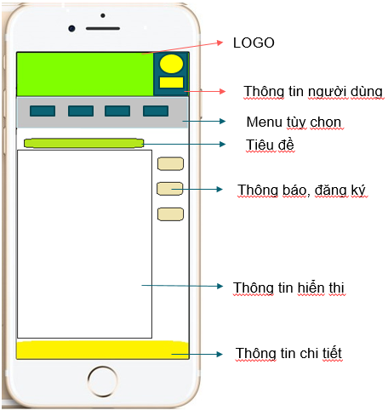B .Trang người dùng:

2. Trang quản trị

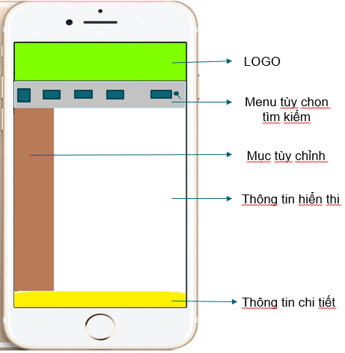

|  |  |  |  |  |
| --- | --- | --- | --- | --- |
| **Mã công việc** | **Tên công việc** | **Thời gian dự kiến** | **Thời gian chậm trể nhất** | **Chi phí cho công việc** |
| **1** | **Khảo sát lấy yêu cầu xây dựng demo** | 5 | 5 | 2.500.000 (500) |
| **2** | **Xậy dựng lớp đối tượng** | 6 | 7 | 5.250.000 (750/date) |
| **3** | **Thiết kế giao diện ứng dụng (Interface design)** | 12 | 14 | 14.000.000 (1tr) |
| **4** | **Viết chương trình ( Code Development)** | 20 | 21 | 31.500.000(1.5tr) |
| **5** | **Kiểm thử ứng dụng( tester)** | 5 | 5 | 6.250.000(1.25tr) |
| **6** | **Cài đặt trên hệ thống lưu trữ và bàn giao sản phẩm** | 3 | 3 | 1.500.000 (500) |
| Tổng chi phí: | | | | 61.000.000 |

Bảng kế hoạc xây dựng dự án

Bảng chi tiết tiến trình thực hiện của các bước

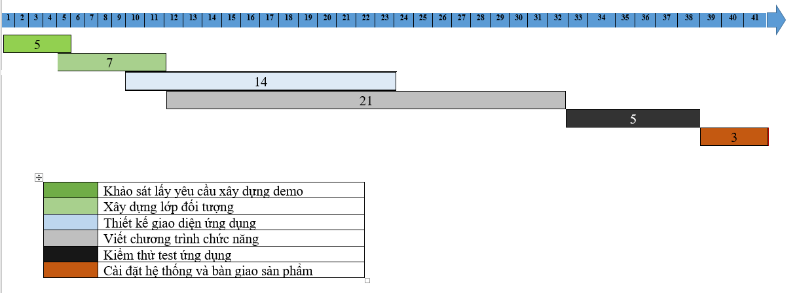

Tổng thời gian thực hiện dự án là 54 ngày, sau khi thực hiện các công việc thực hiện song song thời gian dự án giảm còn 41 ngày . Vượt chỉ tiêu của nhà trường là 4 ngày để cb nhận dự án mới

## II. CHI PHÍ VÀ THỜI GIAN THỰC HIỆN

1. Giai đoạn 1:

- Chi phí dự kiến: khoảng 60.000.000đ

- Thời gian thực hiện: 54 ngày để triển khai và thực hiện thiết kế hoàng chỉnh.

Ghi chú :

- Bảng chi phí trên chưa bao gồm:

+Đăng ký trả phí cho bên quản lý ứng dụng : 4.000.000/năm

+ Phí duy trì ứng dụng : 500.000 / tháng .

+ Phí bao trì update hệ thống : 6.000.000 / năm và 700.000/ học kỳ

2. Giai đoạn 2:

- Thời gian dự kiến: 6 ngày để upload tất cả các thông tin, tin tức lên Chplay hay app store , sau đó kiểm tra và hoàn thiện thao tác online.

## III. CÔNG NGHỆ THỰC HIỆN

* Ứng dụng được thực hiện bằng ngôn ngữ java , C#, C++, javascrip, web form thiết kế giao diện
* Các phần mềm hỗ trợ code : android studio, visual studio, eclipse.
* Cơ sở dữ liệu lưu trữ bằng MySQL
* Các dữ liệu sơ thu thập từ các mẫu word excel, powerPoint…để phân tích xử lý số liệu cho từng đối tượng.

## IV. NHÂN SỰ THỰC HIỆN

1. 1 Project Manager

|  |  |  |  |  |  |  |
| --- | --- | --- | --- | --- | --- | --- |
| ID | Note | Task Name | Duration | Start | Finish | Predecessor |
| 1 |  | Thiết lập quy trình làm việc |  |  |  |  |
| 2 |  | Phân chia công việc cho từng bộ phận |  |  |  |  |
| 3 |  | Giám sát tiến trình làm việc |  |  |  |  |
| 4 |  | Xem trước sản phẩm của từng bộ phận , sau đó gửi cho tester kiểm tra |  |  |  |  |

2. leader

|  |  |  |  |  |  |  |
| --- | --- | --- | --- | --- | --- | --- |
| ID | Note | Task Name | Duration | Start | Finish | Predecessor |
| 1 |  | Trao đổi và tiếp nhân yêu cầu của khách hàng |  |  |  |  |
| 2 |  | Tổng hợp điều chỉnh lại các thông tin |  |  |  |  |
| 3 |  | Phân chia các nhiệm vụ |  |  |  |  |
| 4 |  |  |  |  |  |  |

3. Designer

|  |  |  |  |  |  |  |
| --- | --- | --- | --- | --- | --- | --- |
| ID | Note | Task Name | Duration | Start | Finish | Predecessor |
| 1 |  | Thiết kế giao diện |  |  |  |  |
| 2 |  | Kết nối các luồng thông tin giữa các trang |  |  |  |  |
| 3 |  |  |  |  |  |  |
| 4 |  |  |  |  |  |  |

4. Programer

|  |  |  |  |  |  |  |
| --- | --- | --- | --- | --- | --- | --- |
| ID | Note | Task Name | Duration | Start | Finish | Predecessor |
| 1 |  | Chức năng quản trị (Cập  nhật thông tin, hình  ảnh,...) |  |  |  |  |
| 2 |  | Thông báo đến các đối tượng |  |  |  |  |
| 3 |  | Lên kết các tin nhắn SMS văn bản |  |  |  |  |
| 4 |  | Uplaod danh sách học sinh |  |  |  |  |
| 5 |  |  |  |  |  |  |
| 6 |  |  |  |  |  |  |

5 tester

|  |  |  |  |  |  |  |
| --- | --- | --- | --- | --- | --- | --- |
| ID | Note | Task Name | Duration | Start | Finish | Predecessor |
| 1 |  | Kiểm tra cấu trúc sơ lượt |  |  |  |  |
| 2 |  | Vận hành thử ứng dụng |  |  |  |  |
| 3 |  | Thống kê báo cáo |  |  |  |  |
| 4 |  |  |  |  |  |  |

## V. TIẾN TRÌNH THỰC HIỆN DỰ ÁN

Tiến trình thực hiện dự án ứng dụng được chia thành 4 giai đoạn:

Giai đoạn 1: Khảo sát lấy yêu cầu xây dựng demo

* Trao đổi với nhà trường về các yêu cầu của ứng dụng (thông

tin, chức năng, bố cục,...) để xây dựng.

* Thống nhất, tổng hợp và điều chỉnh lại các thông tin cho phù hợp

với hiện trạng.

* Tiến hành thực hiện các yêu cầu và hoàn thành giai đoạn 1.

Giai đoạn 2: Xậy dựng lớp đối tượng

* Liệt kê các đối tượng
* Ghi chú lại các chức năng
* phương thức xử lý về cho các phòng ban thực hiện

Giai đoạn 3: Thiết kế giao diện ứng dụng (Interface design)

* Bắt đầu thiết kế giao diện của ứng dụng
* Gửi bản thiết kế giao diện cho khách hàng xem và chờ phản hồi ý

kiến.

* Kiểm tra và chỉnh sửa, hoàn thành giai đoạn 3.

Giai đoạn 4: Viết chương trình ( Code Development)

* Người Programer sẽ tiến hành lập trình ứng dụng , kết nối dữ liệu data của nhà trường để hiển thị các thông tin
* Kiểm tra tổng quát lại sau đó gửi mẫu báo cáo về cho tester kiểm thử
* Kiểm tra và chỉnh sửa, hoàn thành giai đoạn 4.

Giai đoạn 5 : Kiểm thử ứng dụng

* Các tester kiểm thử phần ứng dụng
* Tìm các lỗi , lỗ hỗng trong ứng dụng
* Đề nghị chỉnh sửa về programer hoàn thành giai đoạn 5

Giai đoạn 6: Cài đặt trên hệ thống lưu trữ lên sever ( installed on hosting

system)

* Tiến hành cài đặt trên hệ thống hosting.
* Ghi chú lại các thông tin cần thiết.
* Kiểm tra toàn bộ lại các chức năng yêu cầu ban đầu và chỉnh sửa.
* Hoàn thành giai đoạn 6.

# C. THỰC THI VÀ XÂY DỰNG

## I. THIẾT KẾ GIAO DIỆN

### I.1 Giao diện của người dùng

### I.2 Giao diện người quản trị

## II. THIẾT KẾ CƠ SỞ DỮ LIỆU

## III. LẬP TRÌNH CÁC CHỨC NĂNG

# D. KIỂM TRA VÀ KẾT LUẬN

## I. KIỂM TRA

## II. KẾT LUẬN

### 1. Kết quả đạt được

-Đã trình bày được sơ khảo dự án để tiếp đến thực hiện dự án.

### 2. Ưu điểm và nhược điểm

* Ưu điểm: khác phục những khó khăn trong quản lý học sinh của của các trường trong tương lai.
* Chưa theo kịp các su hướng ứng dụng của xã hội , kế hoạch còn chưa kỹ lưỡng .

3. Hướng phát triển của bản thân

* Mặc dù đã cố gắng nhưng em tự cảm thấy còn nhiều thiếu sót mong thầy xem qua và góp ý chi tiết để em hoàn thiện hơn và biết được mình còn đang yếu gì cần phải học thêm.
* Những điểu cần học thêm:

+ Tìm hiểu và thực hành nhiều trên các công nghệ ,các dự án thực tế.

+ Bắt được các nhu cầu của người dùng, khách hàng

- End -